我是软件概述的描述
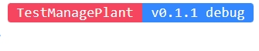
图5-1软件概述的图片题注
表5-1软件概述的题注

